Оборот в 1 миллиард евро cнова превышен
Группа компаний Hettich продолжает расти в 2019 году

Объем продаж одного из крупнейших производителей мебельной фурнитуры — группы компаний Hettich с местонахождением в г. Кирхленгерн — в 2019 году составил 1,1 млрд евро. По сравнению с 2018 годом это означает прирост на 3,2 %.

Доля иностранного участия составила 72 процента. В 2019 году инвестиции в разных странах вновь превысили 100 млн евро. Общее число сотрудников в среднем за год составило 6 700 человек, из них более 3 600 работают в Германии.

В связи с неоднородным экономическим развитием на мировых рынках возобновившийся рост оборота имеет большое значение. «Наша команда энтузиастов вместе с клиентами и поставщиками снова преодолела миллиардный барьер по обороту. Рост показателей в 2019 году обусловлен тем, что мы целенаправленно удовлетворяем потребности различных рынков, а все сотрудники Hettich работают на один результат», — поясняет руководитель Hettich Holding Саша Гросс.
Пандемия коронавируса окажет значительное влияние на результаты коммерческой деятельности в 2020 году.

Инновационные продукты как движущая сила
Инновации от Hettich дают импульс для отрасли. В текущем году ожидается дальнейший скачок развития за счет новых разработок в области выдвижных ящиков и систем фурнитуры для раздвижных дверей: весной на рынок выйдет инновационная платформа для выдвижных ящиков AvanTech YOU. Она позволяет оформить ящик по своему вкусу и покоряет своим тонким и лаконичным дизайном без видимых винтов и заглушек. Благодаря платформенному принципу клиенты могут сами подбирать цвет, форму и материал продукта под свои предпочтения.

«Наслаждайся комфортом» — девиз системы фурнитуры для раздвижных дверей TopLine XL, что особенно важно для больших и тяжелых панелей. Наслаждение начинается уже с простоты монтажа: даже двери большого размера безопасно снимаются, быстро навешиваются и легко регулируются. Внутреннее пространство шкафа не только вместительно, но и легко доступно — TopLine XL позволяет плавно мягко и легко перемещать двери массой до 100 кг.
Обращает на себя внимание обновленное цифровое предложение: компания Hettich значительно расширила свои электронные услуги и теперь еще более эффективно сопровождает партнеров, начиная с первоначальной идеи, приобретения и планирования и заканчивая сборкой мебели. Новый каталог содержит QR-коды, по которым можно перейти непосредственно к соответствующим электронным услугам на сайте Hettich. В будущем все продукты и полезные источники информации для заказа покупатели найдут в новом электронном магазине Hettich eShop — разумеется, доступном и с мобильного телефона. С помощью современных онлайн-инструментов мебельщики и продавцы фурнитуры смогут работать еще быстрее и эффективнее.

Инвестиции
В 2019 году группа Hettich снова инвестировала около 10% своего годового оборота в будущее. Основными направлениями инвестиций были, например, инновационная платформа выдвижных ящиков AvanTech YOU и расширение производственных мощностей на азиатских растущих рынках: еще одна производственная площадка с цехами площадью 28 000 кв. м. была только что открыта в Индии в городе Индор.

Устойчивое ведение бизнеса
Устойчивое развитие и социальная ответственность всегда были частью корпоративной философии Hettich, и традиционно эти принципы также лежат в основе нашего сотрудничества с клиентами. Мы понимаем под этим, в том числе, устойчивое ведение семейного бизнеса уже в 4-м поколении, эффективное использование энергии и ресурсов в производстве и возможность вторичной переработки транспортной упаковки. Компания Hettich придерживается высоких требований регламента EMAS уже с 1997 года. В 2019 году филиал в Кирхленгерне/Бюнде вновь успешно прошел внешний аудит EMAS и, соответственно, было продлено действие сертификата экологического менеджмента ЕС.

Следующие изображения доступны для скачивания на сайте www.hettich.com, Меню: Пресс-релизы:
Изображение
Подпись под фотографией
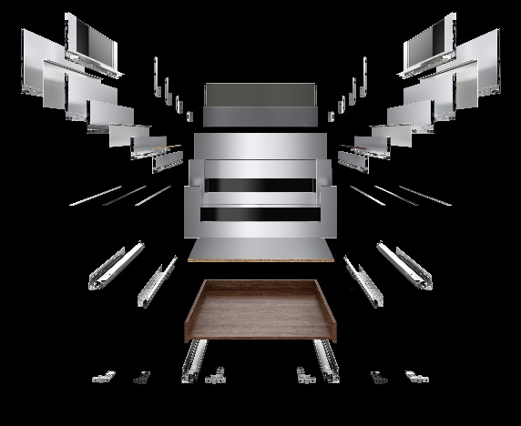
172020_a
Универсальность и экономичность благодаря платформе: Hettich AvanTech YOU позволяет использовать один ящик на двух разных направляющих с одинаковой схемой расположения отверстий на корпусе. Фото: Hettich

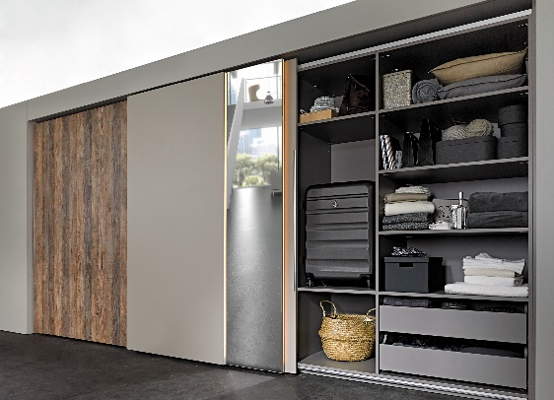
172020_b
Простой монтаж защелкиванием: с новой фурнитурой для раздвижных дверей Hettich TopLine XL легко монтируются даже конструкции высотой до потолка. Фото: Hettich

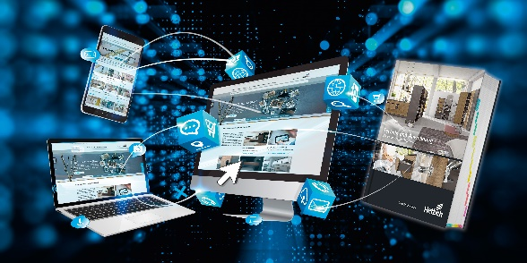
172020_c
Знания о продукции и сервисные инструменты в любое время и в любом месте: актуальный каталог Hettich напрямую связан с практичными онлайн-ресурсами. Фото: Hettich

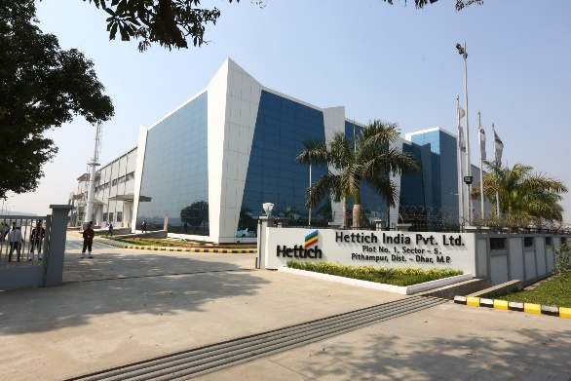
172020_d
В феврале 2020 года группа Hettich открыла свой самый большой производственный цех в мире в индийском Индоре. Фото: Hettich

О компании Hettich
Компания Hettich была основана в 1888 году и сегодня является одним из крупнейших и наиболее успешных производителей мебельной фурнитуры во всем мире. Более 6 700 сотрудников из 80 стран вкладывают свои знания и умения в развитие умной техники для мебели. Hettich вдохновляет людей по всему миру и является ценным партнером в мебельной индустрии, торговли и частном производстве. Во всем мире Hettich ассоциируется с качеством, инновациями, надежностью и близостью с заказчиками. Несмотря на международное значение и масштабы компании, Hettich остается семейным бизнесом. Независимо от того, кто выступит в роли инвесторов, компания сама будет определять свое будущее, ориентируясь на заботу о людях и устойчивое развитие. www.hettich.com

